Curriculum

Johatzin Jiménez Solís

JUD de Centros Interactivos
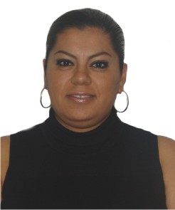

Nivel máximo de estudios | Licenciatura en Seguridad Pública
Áreas de conocimiento | -Seguridad Pública -Participación Ciudadana -Organización Vecinal -Microsoft Word, Excel, Power Point, -Publisher, Access -Relaciones Humanas -Manejo de Personal -Atención a la Clientes -Desarrollo Social -Protección de Datos Personales -Transparencia y Acceso a la Información Pública -Derecho
Experiencia laboral
Periodo | de mayo/2013 a actual
Institución | Delegación Álvaro Obregón Dirección de Cultura, Educación y Deporte
Cargo | JUD de Centros Interactivos
Periodo | de febrero/2009 a abril/2012
Institución | Delegación Álvaro Obregón
Cargo | Responsable de Centros Interactivos Comunitarios
Periodo | de diciembre/2007 a febrero/2009
Institución | Grupo Promass
Cargo | Supervisor de: Atención a clientes Concertación de citas medicas Ingresos médicos hospitalarios Envíos de ambulancia

